МИНИСТЕРСТВО ОБРАЗОВАНИЯ ТУЛЬСКОЙ ОБЛАСТИ
ГОУ СПО ТО «ТУЛЬСКИЙ ПЕДАГОГИЧЕСКИЙ КОЛЛЕДЖ №2»

МЕТОДИЧЕСКИЕ РЕКОМЕНДАЦИИ
составления и написания конспекта
по физическому воспитанию
в дошкольном образовательном учреждении компенсирующего вида
для детей с нарушением зрения
Специальность 050710 «Специальное дошкольное образование»

Составлены: преподавателем высшей категории
Морозовой Л.Н.

Тула, 2013г.
ПОЯСНИТЕЛЬНАЯ ЗАПИСКА
В соответствии с учебным планом студенты ГОУ СПО ТО «Тульский педагогический колледж №2» проходят педагогическую практику на базе дошкольных образовательных учреждений в качестве воспитателей детей дошкольного возраста с сохранным развитием. И на базе дошкольных образовательных учреждений компенсирующего вида для детей (с нарушением зрения, с нарушением слуха, с нарушением опорно-двигательного аппарата, с недостатками речевого развития, с задержкой психического развития) в качестве воспитателей детей дошкольного возраста с отклонениями в развитии.
На практике в дошкольных образовательных учреждениях компенсирующего вида (для детей с нарушением слуха, для детей с нарушением зрения) студентами проводятся физкультурные занятия. К проведению пробного физкультурного занятия студенты составляют конспект.
Цель настоящих рекомендаций, оказать методическую помощь студентам дневной и заочной форм обучения.
В данных рекомендациях представлены:
- Этапы подготовки к составлению и написанию конспекта физкультурного занятия
- Требования к оформлению и содержанию конспекта физкультурного занятия

Этапы подготовки к составлению и написанию
конспекта физкультурного занятия
I Этап
Перед написанием конспекта занятия необходимо проконсультироваться с воспитателем своей возрастной группы, в которой будете проведено физкультурное занятие:
- необходимо определить задачи, содержание и основные приемы обучения;
- выяснить уровень физической подготовленности детей, их особенности;
- подготовить оборудование для занятия.
II Этап
- Проанализировать требования к двигательным навыкам детей по «Программе воспитания и обучения в детском саду» наиболее актуальных на конкретный промежуток времени.
- Содержание занятия должно разрабатываться с учетом требований программы по данному разделу, уровня сформированности двигательных навыков детей и освоенности основных движений, специфики отклонений в развитии дошкольников.
Результатом данного этапа работы над конспектом должно быть:
- определение объема двигательного содержания физкультурного занятия;
- определение методов и приемов обучения физическим упражнениям.
III Этап
После того, как отобран весь материал (задачи, двигательное содержание) составляется конспект физкультурного занятия по следующей структуре: титульный лист, программные задачи, подготовка воспитателя, ход занятия.
Титульный лист конспекта физкультурного занятия:

Конспект организации и проведения
физкультурного занятия
с детьми с нарушением зрения
(II младшей, средней, старшей, подготовительной к школе) группы
МДОУ №…
Студентки 3 курса группы «Д»
заочное отделение
Фамилия Имя

Дата проведения
Место проведения
Число детей
Длительность занятия

Программные задачи:
  - Оздоровительные задачи:
- задачи укрепления здоровья (обеспечение нормального функционирования всех органов и систем организма, повышение работоспособности и закаливание организма, формирование правильной осанки, формирование сводов стопы)

- Образовательные задачи:
- задачи формирования двигательных умений и навыков (учить детей ходить соблюдая прямолинейность, совершенствовать навык бега, закреплять умение выполнять движения согласованно, учить прыгать в длину с места)
- задачи развития физических качеств (развивать ловкость при выполнении упражнений с мячами, развивать силу при выполнении упражнений с набивными мячами)
- задачи, касающиеся создания у детей представления о своем организме (учить детей правильно делать вдох и выдох при беге)

- Воспитательные задачи:
- задачи всестороннего гармоничного развития ребенка (учить выполнять посильные трудовые поручения, закреплять навыки сбора и раздачи спортивного инвентаря, учить действовать в соответствии с правилами игры, воспитывать чувство сопереживания)

- Коррекционные задачи:
- задачи, направленные на коррекцию, компенсацию и предупреждение отклонений в физическом развитии, обусловленных характером нарушений (для детей с нарушением зрения – учить ориентироваться в пространстве, для детей с нарушением слуха – учить сохранять равновесии и координировать движения, для детей с нарушение речи – учить выполнять правильно вдох и выдох, учить произносить все звуки четко в играх с речитативом, для детей с нарушение опроно-двигательного аппарата – укрепление сводов споты, профилактика нарушения осанки)

Из приведенных примерных записей оздоровительных, образовательных, воспитательных и коррекционных задач, выбираются только те, которые могут быть решены на конкретном физкультурном занятии.

Подготовка воспитателя:
- подбор необходимого оборудование, спортивного инвентаря, пособия, зрительных ориентиров, музыкального сопровождения в соответствии с содержанием физкультурного занятия
Пример записи:
Пособия: обручи диаметр 50см, в количествен 15шт.; гимнастическая скамья, шириной 20см; кубики высотой 15см, 2синих, 2 красных, бубен.
- выбор места проведения физкультурного занятия: спортивный зал, музыкальный зал, групповая комната, площадка на улице (указывается на титульном листе конспекта физкультурного занятия)
- одежда детей: согласно месту проведения и времени года (на улице – облегченная, в помещении – футболка, шорты, носки)
- расположение спортивного инвентаря и оборудования в помещении или на площадке, где будет проводиться физкультурное занятие, выбор способа организации детей на спортивной площадке (фронтальный, групповой, индивидуальный, поточный)
Фронтальный способ организации детей на физкультурном занятии (используется в младших группах, на начальных этапах обучения). Примерная схема размещения детей и инвентаря на физкультурном занятии при фронтальном способе организации:
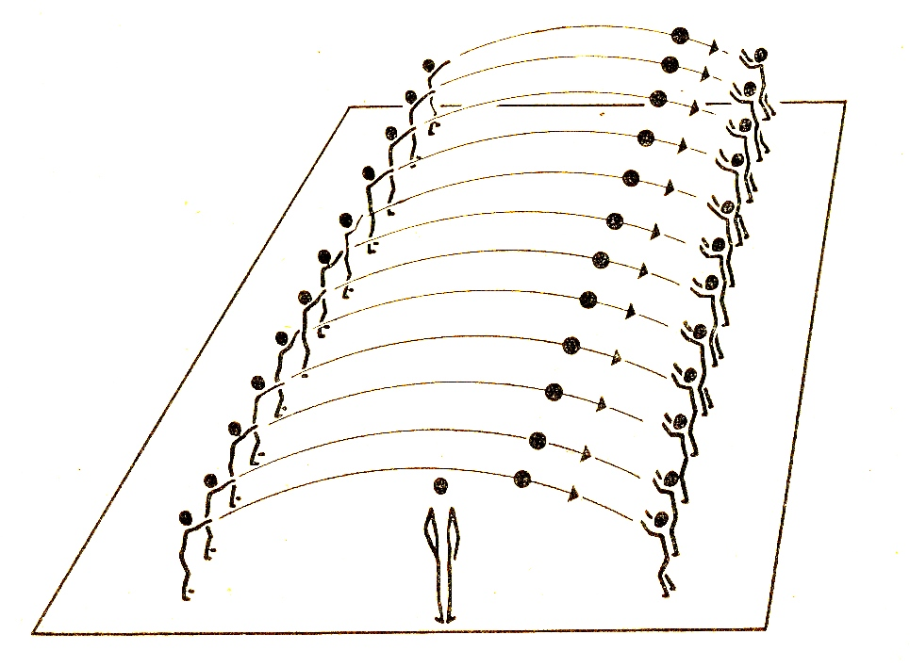
Групповой способ организации детей на физкультурном занятии (используется в старших и подготовительных к школе группах, на заключительных этапах обучения)
Примерная схема размещения детей и инвентаря на физкультурном занятии при групповом способе организации:
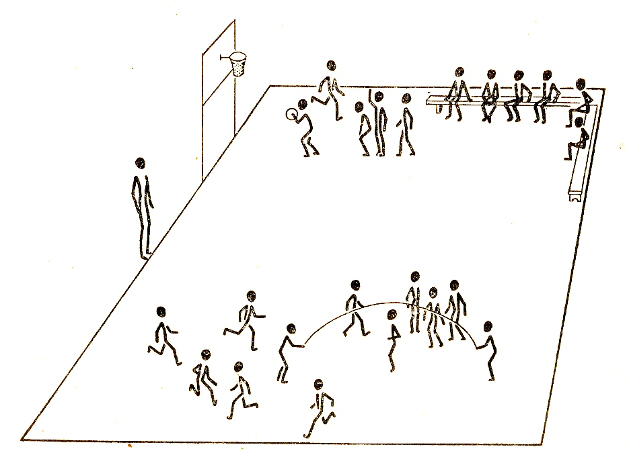
Индивидуальный способ организации детей на физкультурном занятии (используется в любых группах, если выполняемое движение сопряжено с риском получить травму ребенком. Например: метание в цель, лазание по лестнице, прыжки с разбега, упражнения в равновесии)
Примерная схема размещения детей и инвентаря на физкультурном занятии при индивидуальном способе организации:
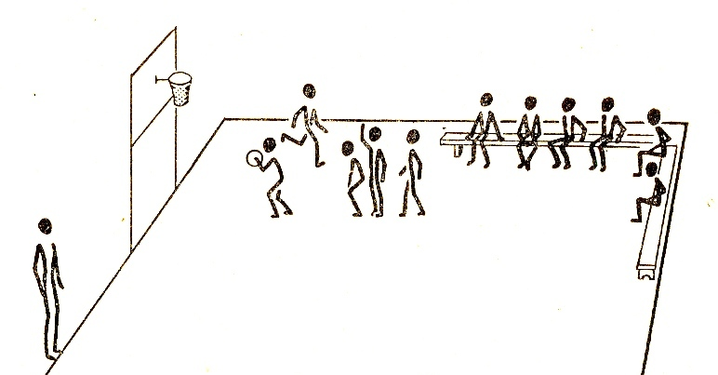
Поточный способ организации детей на физкультурном занятии (используется в любых группах, если выполняемые движение знакомы и освоены детьми)
Примерная схема размещения детей и инвентаря на физкультурном занятии при поточном способе организации:
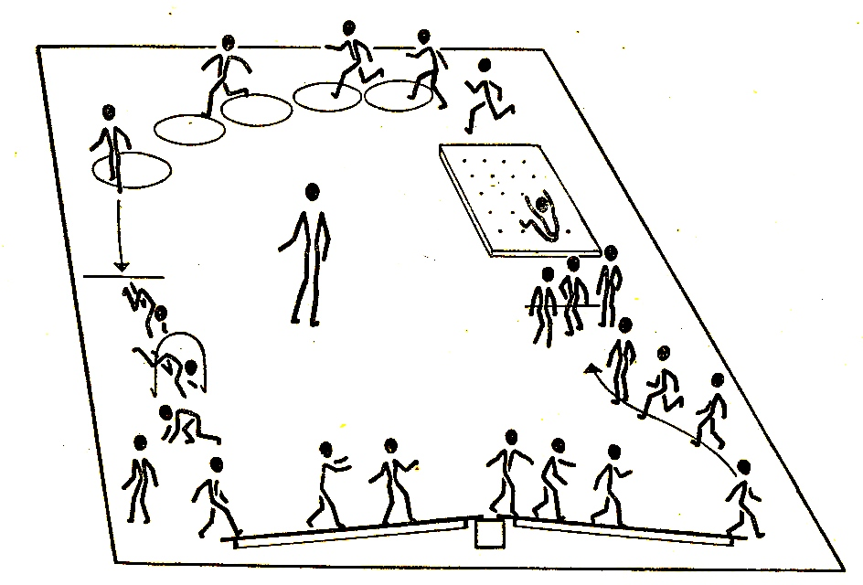

Далее пишется ход физкультурного занятия.
Структурные части физкультурного занятия: вводная часть, основная, заключительная.
Особенность написания конспекта физкультурного занятия заключаются в том, что он записывается в виде таблицы.
Конспект состоит из следующих граф:
Части  занятия | Двигательное содержание  физкультурного занятия | Дози  ровка | Темп | Дыха  ние | Организационно  методические  указания
1 | 2 | 3 | 4 | 5 | 6

Вводная часть физкультурного занятия включает в себя: построение, перестроение, упражнения в различных видах ходьбы и бега, упражнений на восстановления дыхания, перестроения для выполнения комплекса ОРУ, раздачи оборудования для выполнения ОРУ с предметами (если это предусмотрено)
В графе №1 «Части занятия» последовательно выписываются структурные единицы занятия: вводная часть.
В графе №2 «Двигательное содержание физкультурного занятия» фиксируются все виды физических упражнений в вводной части: построение и перестроение, ходьба, бег, в сочетании друг с другом.
В графе №3 «Дозировка» указывается длительность выполнения различных видов ходьбы и бега в секундах и в минутах.
Дозировка различных видов ходьбы и бега
в вводной части физкультурного занятия
Возрастная группа | Разные виды ходьбы или бега | Непрерывный бег в медленном темпе
Младшая группа | 5-10 секунд, каждое упражнение | 30-40 секунд  50-60 секунд
Средняя группа | 10-15 секунд каждое упражнение | 1-1,5 минуты
Старшая группа | 4-5 видов по 5 секунд, повторяется 5-6 раз. | 1,5-2 минуты,  2-3 минуты
В графе №4 «Темп». Необходимо указывать Темп выполнения для упражнений в ходьбе, беге (высокий, средний, низкий)
В графе №5 «Дыхание». Дыхание для ходьбы, бега, носит произвольный характер.
В графе № 6 «Организационно методические указания» запись ведется прямой речью: указания, распоряжения, команды, объяснение упражнений, словесные сигналы, индивидуальные обращения к детям, оценка поведения и качество выполнения упражнений, подведение итогов. Надо давать четкие, краткие организационно-методические указания, распоряжения команды; продумать ритмическое сопровождение (счет, аудио запись, музыкальное сопровождение); не допускать длительных бесцельных движений.
Примерная запись вводной части физкультурного занятия для детей старшего дошкольного возраста с нарушением зрения.
Части  занятия | Двигательное содержание  физкультурного занятия | Дози  ровка | Темп | Дыха  ние | Организационно  методические  указания
Вводная часть | Построение в шеренгу по одному  Перестроение из шеренги по одному в колону по одному  Обычная ходьба в чередовании с ходьбой на носках,  в присяде,  на внешней стороне стопы  ***  Перестроение для выполнения ОРУ  *** | 10сек  5сек  15сек  10сек  10сек  10сек  ***  30сек  *** | Средний  Средний  Средний  Медленный  Медленный  ***  Средний  *** | Произвольное  Произвольное  Произвольное  Произвольное  ***  Произвольное  *** | Ребята, построились в одну шеренгу. Подровняли носки, выпрямили спины. Ровняйсь! Смирно!  Напра-во! Шагом марш!  Смотрим вперед, не опережаем никого, идем строго в срою. Обычная ходьба. Теперь на носках руки на пояс. Идем тихо, как мышки, молодцы! Обычная ходьба. Посмотрите на меня, теперь в присяде, руки вверх, как я! Все молодцы, спину держим ровно! Обычная ходьба. А теперь как медведи пойдем, руки в стороны, и на внешней стороне стопы, не спешим, идем медленно. Очень хорошо! Обычная ходьба.  ***  Через центр зала в колону по 3, шагом марш! На месте стой раз, два! Кругом! На вытянутые руки вперед, разомкнись! (меняю местами детей имеющими заклейки на окулярах)  ***

Основная часть физкультурного занятия состоит из: комплекса ОРУ, основных движений, гимнастики для глаз, подвижной игры высокой подвижности.
В графе №1 «Части занятия» последовательно выписываются структурные единицы занятия: основная часть.
В графе №2 «Двигательное содержание физкультурного занятия» фиксируются все виды физических упражнений в основной части:
- Комплекс ОРУ. Запись осуществляется согласно принятым нормам в гимнастики.
Схема записи общеразвивающих упражнений:
1.Название упражнений
И.п. – (запись исходного положения)
1 –
2 – запись выполнения
3 – упражнения
4 –
В графе №3 «Дозировка» указывается количество повторов ОРУ:
Младшая группа 5-6 повторений
Средняя группа 4-6 повторений
Старшая группа 5-8 повторений
Подготовительная группа 8-10 повторений

В графе №4 «Темп». Необходимо указывать темп выполнения ОРУ (высокий – если упражнение знакомо детям и выполнение его не вызывает затруднений, например «наклоны головы»; средний – если упражнение знакомо детям, но его выполнение сложно по структуре, например упражнения выполняемые на 8 и более счетов; низкий (произвольный) – если упражнение носит силовой характер, например «Поднятие туловища» )
В графе №5 «Дыхание» указываются «Вдох», «Выдох». Ряд ОРУ требуют фиксированного вдоха и выдоха, например: наклоны, повороты, приседания, как правило, в исходном положении дети делают вдох, а выдох должен совпадать с моментом выполнения упражнения. Упражнения силового характера, например: прыжки на месте или упражнения с исходным положением лежа не требуют фиксированного дыхания, поэтому оно произвольное.
В графе № 6 «Организационно методические указания» запись ведется прямой речью: указания, распоряжения, команды, объяснение упражнений, словесные сигналы, индивидуальные обращения к детям, оценка поведения и качество выполнения упражнений, подведение итогов. Необходимо предусмотреть название упражнений, смену исходных положений для каждого, их разнообразную подачу (по показу воспитателя, ребенка, по названию), различное ритмическое сопровождение (счет, слово, музыка, выполнение в свободном темпе).
Примерная запись основной части физкультурного занятия для детей старшего дошкольного возраста с нарушением зрения. ОРУ.
Части  занятия | Двигательное содержание  физкультурного занятия | Дози  ровка | Темп | Дыха  ние | Организационно  методические  указания
Основная часть | ***  Комплекс ОРУ  1. «Наклоны головы»  И.п. – ноги на ширине плеч, руки на поясе  1 – наклон вправо  2 – И.п.  3 – наклон влево  4 – И.п.  *** | ***  8-10 повторений  *** | ***  Средний  *** | ***  выдох  вдох  выдох  вдох  *** | ***  Схематичное изображение вида строя, для занятия ОРУ и положение воспитателя на спортивной площадке  Первое упражнение, наклоны головы влево вправо. Исходное положение, ноги на ширине плеч, руки на поясе. Исходное положение принять! Упражнение вправо начи-най! Хорошо, закончили упражнение!  ***

- Основные движения
В графе №2 «Двигательное содержание физкультурного занятия» фиксируются все виды, основных движений, указывая полное название конкретных упражнений из основных движений. Например: Ходьба по гимнастической скамье шириной 15см, прыжки из обруча в обруч, разложенные на расстоянии 20см.
В графе №3 «Дозировка» указывается количество повторений основных видов движения, зависящие от возраста детей, новизны и сложности упражнений и колеблется от 2-3 до 5-6 упражнений. Кроме того, в ряде упражнений: метание, прыжки, дополнительно указывается расстояние до цели или длина прыжка и др. параметры.
В графе №4 «Темп». Для всех видов основных движений темп будет произвольный.
В графе №5 «Дыхание». Дыхание для основных видов движения носит произвольный характер.
В графе № 6 «Организационно методические указания» запись ведется прямой речью: указания, распоряжения, команды, объяснение упражнений, словесные сигналы, индивидуальные обращения к детям, оценка поведения и качество выполнения упражнений, подведение итогов. Непосредственно под перечнем основных движений располагаете графическое изображение способов организации детей при их проведении. Продумать методы обучения. Каждое обращение к детям должно быть четким, кратким, образным, вызывать желание к выполнению движений.

Примерная запись основной части физкультурного занятия для детей старшего дошкольного возраста с нарушением зрения. Основные движения.
Части  занятия | Двигательное содержание  физкультурного занятия | Дози  ровка | Темп | Дыха  ние | Организационно  методические  указания
Основная часть | ***  Основные виды движений:  Ходьба по гимнастической скамье шириной 15см.  Прыжки из обруча в обруч, разложенные на расстоянии 20см.  Ползание с опорой на руки между предметами расставленными на расстоянии  50 см  Метание способом из-за спины в цель обеими руками по очереди  (способ организации детей фронтальный)  *** | ***  4 повтора  6 бросков каждой рукой  *** | ***  средний  *** | ***  Произвольное  *** | ***  Схематичное изображение размещения детей, воспитателя и спортивного инвентаря на площадке  Сейчас все упражнения: ходьба по скамье, прыжки из обруча в обруч, ползание между предметами нам покажет Светлана. Встаем на скамью, руки в стороны, смотрим вперед, доходим до конца скамьи и аккуратно сходим с нее, затем прыгаем из обруча в обруч, сильно отталкиваясь и делая замах, потом ползем между предметами аккуратно, стараясь не задеть их. Молодец Светлана, спасибо! А теперь все друг за другом, по моей команде. Молодцы, все старались! У многих получилось правильно!  Костя, собери, пожалуйста, обручи, Настя, Катя, Юля уберите кегли на свое место. Помните, где они лежат? Вот молодцы! Теперь следующее упражнение, метание в цель. Все взяли мешочки для метания, и каждый подошел к своим меткам на стене. Теперь вспомним, как мы учились метать в цель. Глазками нашли цель, замахнулись и бросили мешочек, сначала правой рукой, потом левой. По моей команде «Бросаем правой!» вы делаете бросок правой рукой, поднимите все правую руку! Вот молодцы, все правильно подняли! По моей команде «Взять мешочек!» вы все поднимаете мешочек с пола! Потом команда «Бросаем левой!» вы все бросаете мешочек левой рукой, стараясь попасть в цель. Найдите глазками метку на стене, слушаем команду!  ***

- Гимнастика для глаз
В графе №2 «Двигательное содержание физкультурного занятия» пишется «Гимнастика для глаз» указывая полное название конкретных упражнений, из которых состоит данная гимнастика. Например: «Поиграем с пальчиком» И.п.: стать прямо, указательный палец правой руки перед глазами, на расстоянии 30 см от глаз. На счет 1-5 сосредоточить взгляд на пальце, на 6 — руку опустить вниз.
В графе №3 «Дозировка» указывается количество повторений данного упражнения.
В графе №4 «Темп». Записывается темп выполнения упражнений, для гимнастики для глаз темп выполняемых упражнений – средний.
В графе №5 «Дыхание». Дыхание для гимнастики для глаз носит произвольный характер.
В графе № 6 «Организационно методические указания» запись ведется прямой речью: указания, объяснение упражнений, словесные сигналы, индивидуальные обращения к детям, оценка поведения и качество выполнения упражнений, подведение итогов.
Примерная запись основной части физкультурного занятия для детей старшего дошкольного возраста с нарушением зрения. Гимнастика для глаз.
Части  занятия | Двигательное содержание  физкультурного занятия | Дози  ровка | Темп | Дыха  ние | Организационно  методические  указания
Основная часть | ***  Гимнастика для глаз:  «Поиграем с пальчиком»  И.п.: стать прямо, указательный палец правой руки перед глазами, на расстоянии 30 см от глаз. На счет 1-5 сосредоточить взгляд на пальце, на 6 — руку опустить вниз.  *** | ***  4-5 повторов  *** | ***  средний  *** | ***  произвольное  *** | ***  Наши глазки хорошо поработали, им надо теперь отдохнуть. Давайте сделаем большой круг, и поиграем с пальчиком. Встали прямо, спины выпрямили. Указательный пальчик правой руки перед глазами, посмотрели на него, и по моей команде «Спрятался пальчик!» руку за спину! Потом, другой пальчик! Все вспомнили это упражнение! Начали!  ***

- Подвижная игра.
В графе №2 «Двигательное содержание физкультурного занятия» Записывается название подвижной игры и правила игры. Например: «Мы веселые ребята». Дети хором произносят: Мы, веселые ребята, Любим бегать и скакать. Ну, попробуй нас догнать. Раз, два, три - лови! После слова (лови) дети перебегают на другую сторону площадки, а ловишка догоняет бегущих. Тот, до кого ловишка сумеет дотронуться, прежде чем убегающий пересечет черту, считается пойманным.
В графе №3 «Дозировка» указывается количество повторений подвижной игры.
В графе №4 «Темп». Записывается темп выполнения подвижной игры – высокий.
В графе №5 «Дыхание». Дыхание для подвижной игры носит произвольный характер.
В графе № 6 «Организационно методические указания» запись ведется прямой речью: детям сообщается название игры, выбирается водящий (в зависимости от возраста эту роль выполняет либо воспитатель, либо ребенок), напоминаются правила игры и размещение детей на площадке. Необходимо объяснить игру (с учетом возраста детей, новизны игры, для старших выделить правила); распределить роли (на каждом занятии по разному); использовать всю возможную площадь; добиваться соблюдения правил, качественного творческого выполнения движений; регулировать нагрузку

Примерная запись основной части физкультурного занятия для детей старшего дошкольного возраста с нарушением зрения. Подвижная игра.

Части  занятия | Двигательное содержание  физкультурного занятия | Дози  ровка | Темп | Дыха  ние | Организационно  методические  указания
Основная часть | ***  «Мы веселые ребята».  Дети хором произносят: Мы, веселые ребята, Любим бегать и скакать. Ну, попробуй нас догнать. Раз, два, три - лови! После слова (лови) дети перебегают на другую сторону площадки, а ловишка догоняет бегущих. Тот, до кого ловишка сумеет дотронуться, прежде чем убегающий пересечет черту, считается пойманным.  *** | ***  3-4 раза  *** | ***  Высокий  *** | ***  Произвольное  *** | ***  Положили все мешочки в корзину, и теперь поиграем. Игра называется «Мы веселые ребята!» давайте все вспомним слова: Мы, веселые ребята, Любим бегать и скакать. Ну, попробуй нас догнать. Раз, два, три - лови! Очень хорошо! Катюша, напомни нам, пожалуйста правила игры. Все вспомнили? Теперь выбираем водящего, с помощью волшебной стрелочки. Крутись, крутись, остановись! Водящий в центре, мы все за чертой, и говорим слова. Я смотрю, чтоб все выполняли правила. Все двигаются точно по сигналу! Никто не начинает движение раньше. Тех, кого поймали, стараются не быть пойманными во второй раз (водящий выбирается каждый раз новый).  ***

Заключительная часть физкультурного занятия в основном состоит из ходьбы с замедлением темпа или игры малой подвижности, либо упражнений на релаксацию (расслабление).
В графе №1 «Части занятия» последовательно выписываются структурные единицы занятия: вводная часть.
В графе №2 «Двигательное содержание физкультурного занятия» пишется название конкретных упражнений, из которых состоит данная часть занятия: либо ходьба с замедлением темпа, либо игра малой подвижности, либо упражнения на релаксацию (расслабление), подведение итогов занятия.
В графе №3 «Дозировка» указывается количество повторений данного упражнения.
В графе №4 «Темп». Записывается темп выполнения упражнений (низкий, средний, высокий)
В графе №5 «Дыхание». Дыхание для ходьбы носит произвольный характер.
В графе № 6 «Организационно методические указания» запись ведется прямой речью: указания, объяснение упражнений, словесные сигналы, индивидуальные обращения к детям, оценка поведения и качество выполнения упражнений, подведение итогов. Не допускать резкой остановки после бега и других нагрузочных упражнений; надо постепенно восстанавливать дыхание; привлекать детей к подведению итогов занятия
Примерная запись заключительной части физкультурного занятия для детей старшего дошкольного возраста с нарушением зрения.
Части  занятия | Двигательное содержание  физкультурного занятия | Дози  ровка | Темп | Дыха  ние | Организационно  методические  указания
Заключительная часть | ***  Игра на внимание «Найди и промолчи»  Спрятанную игрушку, надо найти внимательно осматривая помещение, после того, как игрушка найдена надо сказать тихо о месте ее нахождения воспитателю.*** | ***  4-5 повторов  *** | ***  средний  *** | ***  произвольное  *** | ***  Посмотрите! Что у меня в руках? Игрушечный медведь, правильно. Сейчас я его спрячу, а вы отвернетесь, и закроете глаза, только по честному, не подсматривать. Когда его найдете, вы тихонько мне на ушко скажете, где спрятана игрушка. Все готовы? Отвернулись, закрыли глаза.  Молодцы! Все внимательные! Теперь строимся в одну шеренгу. И вспомним, что мы сегодня делали на занятии. Давайте закроем глазки, подумаем, а по моему сигналу «Открыли глаза!» вы откроете и скажите, что делали! Ходили по скамье, прыгали, метали в цель, бегали, играли в игры. Мне на занятии понравились все! Все старались! (Отмечаю наиболее удачные моменты занятия)  ***

